**МУНИЦИПАЛЬНОЕ БЮДЖЕТНОЕ УЧРЕЖДЕНИЕ ДОПОЛНИТЕЛЬНОГО ОБРАЗОВАНИЯ «ДЕТСКО – ЮНОШЕСКИЙ ЦЕНТР «ТУРИСТ»**

**«КОМПАС. СТОРОНЫ СВЕТА. ФЛЮГЕР»**

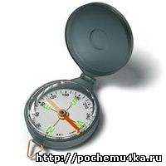

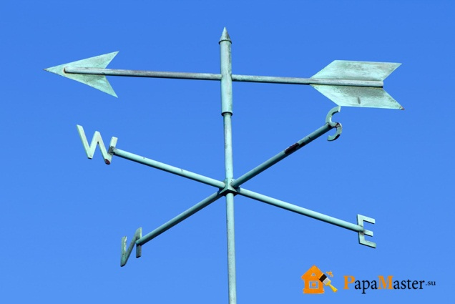

Подготовила:

Маликова Ольга Владимировна

**Городской округ Мытищи**

**2019 г.**

КОМПАС. ФЛЮГЕР

Занятие проходит в группе - на прогулке - в группе.

(На прогулке используется территория ДОУ и метеоплощадка детского сада)

**Цель**: познакомить детей с понятием «стороны света», компасом и флюгером.

**Задачи:**

**1. Образовательные:**

Активизировать словарный запас детей: компас, флюгер. Учить детей поддерживать беседу, выразить свою мысль, правильно формировать фразы. Научить делать флюгер из подручных материалов.

**2. Развивающие:**

Развивать познавательные и двигательные способности, умение соотносить движения с музыкой и словами песни.

**3. Воспитательные:**

Воспитывать у детей умение работать в команде.

Воспитывать умение находить выход из необычной ситуации.

**Методическое обеспечение**: компас, ноутбук, экран для видео роликов.

**Педагог:** Ребята, кем мы были на прошлом занятии? (Мы были путешественниками).

Давайте вспомним, что может понадобиться нам в дороге? (ответы детей).

Представьте себе, что вы ушли далеко от дома и не знаете, как вернуться. Какие ориентиры помогут вам найти дорогу домой?

Летом вы отдыхаете рядом с лесом. Однажды вы заблудились в лесу. Как найти дорогу?

Вокруг вас огромное поле. До наступления темноты вам не удалось найти дорогу к дому. Наступила ночь. На небе зажглись звёзды. Что послужит нам ориентиром?

Вы капитан корабля. Ваш корабль находится в море. Берегов не видно. Тучи закрыли солнце. Быстро темнеет. Как определить курс корабля? (После нескольких попыток дети приходят к выводу, что нужен специальный прибор для определения направления движения).

Действительно, есть такой прибор, который указывает направление сторон света. Он называется **компас. ( педагог** показывает компас)

**Как вы думаете, ребята, что такое компас и для чего он служит?**

|  |
| --- |
| http://pochemu4ka.ru/pochemu4ka/kompas.jpgКомпас – это инструмент для ориентирования на местности. При помощи компаса можно определить, где находятся стороны света: север, юг, запад и восток. Он был изобретен в Китае, приблизительно между IV и VI веками. Устроен компас довольно просто: внутри у него есть магнитная стрелка, которая вращается вертикально и по кругу, она всегда указывает на север. А определив по стрелке, где север, можно определить и где находятся остальные части света. Изобретение компаса очень помогло путешественникам, ведь до этого они могли ориентироваться только на солнце и звезды в ясные ночи. |

Просмотр видео ролика <https://www.youtube.com/watch?v=n0CVSfUtWxg>

Разучивание «Песенки про стороны света» (слова и движения рук под музыку)

|  |  |  |
| --- | --- | --- |
| 1 куплет  Север, Запад. Юг, Восток – 2 раза  Нужно запомнить нам на зубок  Стороны света с тобою дружок | 2 куплет  Вот на север ледокол плывет  Вот на юг улетают птицы  На востоке солнышко встает  А на западе оно садится | 3 куплет  Север, Запад. Юг, Восток – 2 раза  Нужно запомнить нам на зубок  Стороны света с тобою дружок |

**На прогулке**

**Выйти на прогулку с компасом,** как настоящие путешественники.

Ребята, синяя стрелка компаса всегда указывает на север, а север - это место, где очень холодно и живут...(Что дальше - вам подскажет ваша фантазия.)

Расскажите о юге, востоке и западе, выясните, что находится на севере и юге территории детского сада.

Компас имеет МАГНИТНУЮ подвешенную стрелку, а т.к. Земля также - большой МАГНИТ, то стрелка под действием магнитного поля Земли и располагается примерно по меридиану (в северном полушарии основная стрелка показывает на север, в южном - на юг).

**На метеоплощадке**

Рассмотреть флюгер, рассказать о нем.

Флюгер – приспособление для определения направления и измерения скорости ветра, а кроме того, это важный элемент декора дома. Как правило, флюгер устанавливают на крышах домов, а также беседок, бань и других строений, на самой высокой их точке. Техническая особенность флюгера заключается в том, что его вес равномерно распределен по каждой из сторон поверхности. Это позволяет малейшему дуновению ветра создавать импульс для свободного вращения флюгера вокруг своей оси. Чтобы помочь флюгеру точнее определить направление ветра, его следует помещать высоко над землей и на расстоянии от деревьев.

**В группе (рефлексия)**

Просмотр видео ролика «Почему стрелка компаса показывает все время на север» <https://www.youtube.com/watch?v=Xlg_-zkb3No>

**Флюгер в форме вертушки( поделка)**

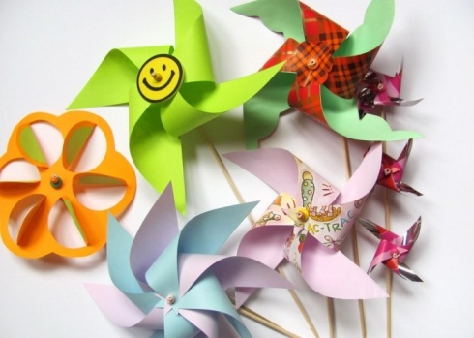Принцип работы флюгера – это стрелка, способная свободно вращаться на оси, которая зафиксирована в неподвижном корпусе. Чтобы конструкция указывала направление, откуда дует ветер, стрелку необходимо сделать меньше, чем хвостовую часть. Для простого флюгера понадобится: плотная бумага; пластиковая соломинка; карандаш; английская булавка; пластиковый стаканчик с крышкой. Процесс создания флюгера из бумаги состоит из следующих шагов: С обеих сторон пластиковой соломинки сделать разрезы по 1 см. Если соломинка изогнута, эта часть удаляется, основа стрелки флюгера должна быть ровной. Сделать стрелку и «оперение» можно из плотной бумаги или картона. В качестве основы подойдет ненужная папка или упаковка из-под каши.​Важно! Стрелка в форме треугольника должна быть обязательно меньше «оперения», чтобы флюгер относительно правильно указывал направление ветра. Треугольник для стрелки следует сделать вытянутой формы, ориентировочная высота фигуры – 5 см. Квадрат из бумаги лучше вырезать со стороной 7 см. Вместо квадрата можно сделать другую фигуру, главное – чтобы она превышала по размерам стрелку флюгера. Декоративное оформление частей конструкции в виде раскрашивания или наклеек приветствуется. Обе фигуры вставляются в разрезы соломинки. Чтобы сделать надежную фиксацию, элементы закрепляются небольшим количеством клея.